ИНФОРМАЦИЯ ПЕНСИОННОГО ФОНДА


Какие выплаты Пенсионного фонда положены
отставным военным и их семьям
Бывшие военнослужащие и сотрудники правоохранительных органов в дополнение к своей основной пенсии по линии силового ведомства могут получать гражданскую пенсию. Для этого им необходимо иметь стаж работы после увольнения со службы, накопить минимальные пенсионные коэффициенты и достигнуть пенсионного возраста. В этом году перечисленные параметры составляют 13 лет и 23,4 коэффициента, возраст – 61,5год для мужчин и 56,5лет для женщин.
Если военный в отставке занимается предпринимательской деятельностью и платит за себя взносы на обязательное пенсионное страхование, он также имеет право на гражданскую пенсию при соблюдении указанных условий.
Сегодня в Новгородской области 3900 пенсионеров силовых ведомств получают страховую пенсию по старости, назначаемую Пенсионным фондом России.
Помимо пенсии, военные в отставке имеют право на отдельные социальные выплаты. Среди них прежде всего ежемесячная денежная выплата(ЕДВ). Эту меру поддержки устанавливают по федеральным льготам, и сегодня Пенсионный фонд предоставляет ее военнослужащим, ставшим инвалидами при исполнении обязанностей (а также сотрудникам МЧС, органов внутренних дел и пожарным), ветеранам боевых действии, семьям погибших военнослужащих, Героям России и СССР, инвалидам и участникам Великой Отечественной войны и их семьям.
С этого года Пенсионный фонд также начал осуществлять ряд выплат, которые раньше предоставлялись семьям военных и сотрудников силовых ведомств органами социальной защиты населения. Среди таких пособий единовременная выплата беременной жене военнослужащего по призыву, ежемесячное пособие на ребенка призывника, проходящего службу, компенсация коммунальных платежей семьям погибших и умерших военных, ежегодная выплата на летний оздоровительный отдых ребенка и другие.

Информация для населения

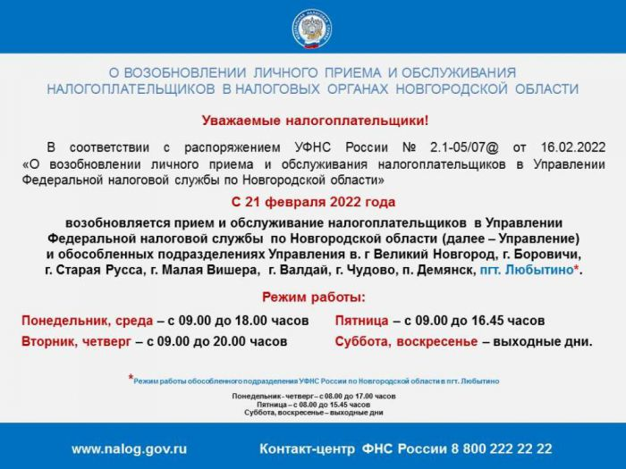

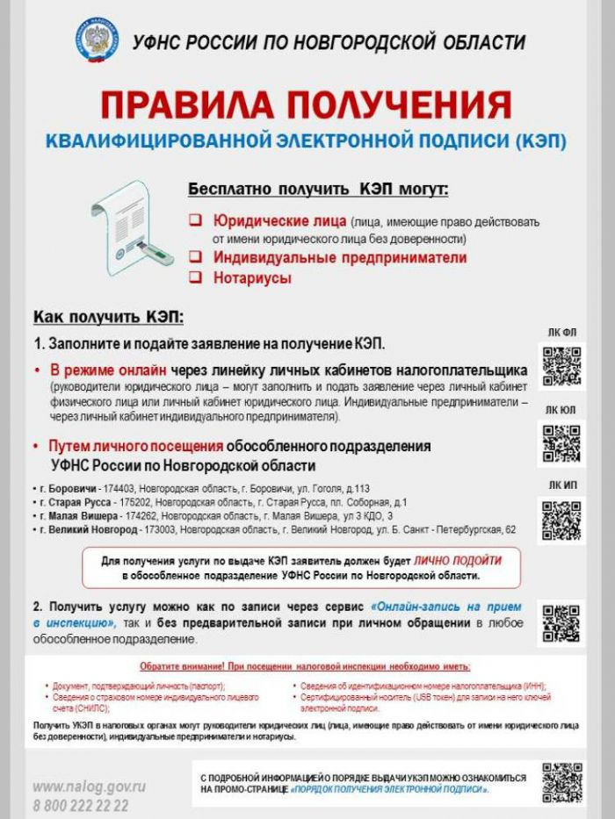
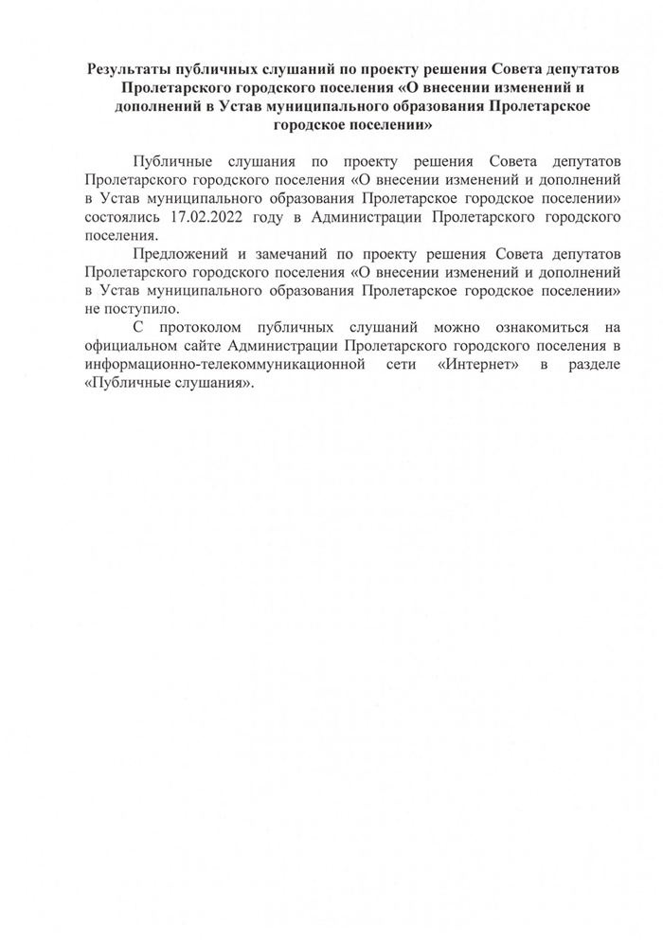

Информационное сообщение по результатам общественных обсуждений
По результатам общественных обсуждений по проектам постановлений Администрации Пролетарского городского поселения по утверждению проверочных листов, применяемых при осуществлении муниципального земельного контроля, муниципального жилищного контроля, муниципального контроля в сфере благоустройства предложений и замечаний не поступило.



Уважаемые жители Пролетарского городского поселения!
27 февраля состоялось собрание членов ТОС "Железнодорожная 22". Предметом обсуждения был вопрос по приобретению новых элементов для детской площадки, которую тосовцы создали в 2020 году. На выделенные средства тосовцы решили приобрести качалку-балансир, карусель, а также качалку на пружине в количестве 2 штук.



Информируем Вас, что после проведения аукционных мероприятий заключены муниципальные контракты на ремонт дорог Пролетарского городского поселения в рамках регионального проекта "Дорога к дому". В результате проведения аукциона образовалась экономия денежных средств, которая будет направлена на ремонт дороги по ул. Новгородская от дома № 27 , протяженностью 570 м. (вид покрытия - грунтовая).

НОРМАТИВНО ПРАВОВЫЕ АКТЫ АДМИНИСТРАЦИИ ПРОЛЕТАРСКОГО ГОРОДСКОГО ПОСЕЛЕНИЯ И СОВЕТА ДЕПУТАТОВ ПРОЛЕТАРСКОГО ГОРОДСКОГО ПОСЕЛЕНИЯ